|  |
| --- |
| 北京交通大学软件工程学院 |
| 需求规格说明书 |
| 动态口令系统 |

|  |
| --- |
| 最可爱的小可爱组：  组长：赵洲浩  组员：蒋小雨 刘晓宇 孙林 王士昂  2017-7-4 |

目录

1. 引言
   1. 编写目的
   2. 项目背景
   3. 定义
   4. 参考资料
2. 任务概述
   1. 目标
   2. 运行环境
   3. 条件与限制
3. 功能需求
   1. 功能和权限分析
   2. 功能描述

4 性能需求

$= 4.1 \backslash * Arabic 4.1$ 数据精确度

$= 4.1 \backslash * Arabic 4.2$ 功能描述

$= 4.1 \backslash * Arabic 4.3$ 适应特性

$= 4.1 \backslash * Arabic 4.4$ 时间特性

$= 4.1 \backslash * Arabic 4.5$ 可使用性

$= 4.1 \backslash * Arabic 4.6$ 安全保密性

$= 4.1 \backslash * Arabic 4.7$ 可维护性

5 其他需求

# 1．引言

## 1.1编写目的

|  |
| --- |
| 1. 编写本文档的目的是明确用户需求，在最终用户和开发者之间达成对软件产品要求的共用理解，作为项目开发的目标，为软件概要设计提供指导，并作为软件测试的依据。 |
| 2. 本规范规定了动态口令系统，动态口令生成方式，动态令牌特性，认证系统，密钥管理系统的相关内容。 |
| 3. 本文档的读者是最终用户代表、高级项目经理、项目经理、项目组成员、测试组成员、质量保证组成员。 |

## 1.2项目背景

随着信息化进程的深入和计算机技术的发展，网络化已经成为企业信息化的发展大趋势。人们在享受信息化带来的众多好处的同时，网络安全问题已成为信息时代人类共同面临的挑战，网络信息安全问题成为当务之急。

为了解决这些安全问题，各种安全机制、策略和工具被研究和应用。然而，即使在使用了现有的安全工具和机制的情况下，网络的安全仍然存在很大隐患。

动态口令（Dynamic Password）是根据专门的算法生成一个不可预测的随机数字组合，每个密码只能使用一次，成为最安全的[身份认证技术](http://baike.baidu.com/item/%E8%BA%AB%E4%BB%BD%E8%AE%A4%E8%AF%81%E6%8A%80%E6%9C%AF)之一，目前已经被越来越多的行业所应用。由于它使用便捷，且与平台无关性，随着移动互联网的发展，[动态口令技术](http://baike.baidu.com/item/%E5%8A%A8%E6%80%81%E5%8F%A3%E4%BB%A4%E6%8A%80%E6%9C%AF)已成为[身份认证技术](http://baike.baidu.com/item/%E8%BA%AB%E4%BB%BD%E8%AE%A4%E8%AF%81%E6%8A%80%E6%9C%AF)的主流，被广泛应用于企业、网游、金融等领域。动态口令系统是一种包含动态令牌和动态令牌认证综合系统，可以为应用系统提供动态口令认证服务。动态令牌认证系统由认证系统和密钥管理系统组成。动态口令认证的设计思路是在登陆过程中加入不确定因素，使每次登陆过程中传递的信息都不相同, 从而提高信息系统的安全性。

## 1.3定义

下列术语和定义适用于本标准。

|  |  |  |
| --- | --- | --- |
| 序号 | 名称 | 描述 |
| 1.1 | 令牌 Dynamic Code Token | 即动态令牌，是生成并显示动态口令的载体 |
| 1.2 | 动态口令 Dynamic Password | 由令牌种子与其他数据，通过特定算法，运算生成的一次性口令。 |
| 1.3 | 静态口令 Static Password | 用户设置的，除非用户主动修改，否则不会发生变化的密码。该口令通常存储在认证系统中，用于配合动态口令使用。该口令也可由认证双方临时协商确定。 |
| 1.4 | SM3 | 国家密码管理局批准的杂凑算法。 |
| 1.5 | SM5 |  |
| 1.6 | UTC时间 Universal Time Coordinated | 协调世界时(Universal Time Coordinated)英文缩写，是由国际无线电咨询委员会规定和推荐,并由国际时间局(BIH)负责保持的以秒为基础的时间标度，是距1970年1月1日00:00时(格林尼治标准时间)的秒数。 |
| 1.7 | 令牌种子 Token Seed | 即令牌密钥，用于与其他数据组装，通过特定算法运算获得动态口令，同时存储于令牌和认证系统中. |
| 1.8 | 认证系统 Authentication System | 能够为应用系统提供动态口令身份认证服务的系统。 |
| 1.9 | 未激活 Not activated | 本状态为出厂时状态，成功激活后进入就绪状态。 |
| 2.0 | 就绪 Be ready | 令牌为正常工作状态。 |
| 2.1 | 锁定 Be Locked | 令牌因连续错误、重放攻击等原因被锁定后处于锁定状态。 |
| 2.2 | 挂起 Hung up | 令牌被人为挂起后，处于挂起状态。 |
| 2.3 | 完全的证书注销列表 Full CRL | 在给定的范围内，包含所有已经被注销的证书的证书注销列表。 |
| 2.4 | 作废 Invalidate | 令牌执行作废操作后，进入作废状态。 |
| 2.5 | 自动解锁 Automatically Unlock | 令牌被锁定以后，经过一定时间，系统会将令牌的锁定状态解除。 |
| 2.6 | 密钥管理 Key Management | 对种子密钥的生成、传输和存储的安全管理，种子密钥是否安全直接影响到整个认证系统是否安全。 |
| 2.7 | 密钥 Key | 一种参数，它是在明文转换为密文或将密文转换为明文的算法中输入的数据。 |
| 2.8 | 接口 Interface | 两个不同系统(或子程序)交接并通过它彼此作用的部分。 |

## 1.4参考资料

|  |  |
| --- | --- |
| 1. | 软件配置管理计划指导书 |
| 2. | 软件质量保证计划指导书 |
| 3. | 北京交通大学开发流程和标准 |
| 4. | 北京交通大学编码规范 |

# 2．任务概述

## 2.1目标

本系统采用了时间同步的机制来实现动态口令技术，基于window与linux操作系统，编写一个动态口令认证系统。

## 2.2运行环境

|  |  |  |  |
| --- | --- | --- | --- |
| 客户端运行环境 | 软件环境： | 操作系统： | Windows系列 |
| 浏览器程序： | 浏览器IE 5.0以上 |
| 硬件环境： | 网络接入设备（网卡,modem,adsl,isdn或其他网络接入设备）。 最低配置为：CPU：PⅡ300**以上；**内存：128M**以上；**硬盘：2G**以上。** | |
| 服务器端运行环境 | 软件环境： | 操作系统： | Linux(Redhat 7.0以上)系列,Unix系列或Windows 2000服务 器版 |
| 应用服务器程序： | Weblogic 6.0，Websphere 4.0及以上版本等。 |
| 硬件环境： | 最低配置为CPU：PⅣ1.0G以上、内存：1G以上、硬盘：10G以上。 | |
| 数据库服务器运行环境 | 软件环境： | 操作系统： | Linux(Redhat 7.0以上)系列,Unix系列或Windows 2000服务器 版等操作系统。 |
| 数据库： | Oracle8i,DB2,Sybase,SQLserver7.0等。 |
| 硬件环境： | 最低配置为CPU：PⅣ1.0G以上、内存：1G以上、硬盘：10G以上。 | |

## 2.3条件与限制

|  |  |
| --- | --- |
| 条件 | 限制 |
| 掌握基础知识 | 时间紧张 |
| 具有项目开发经验 |  |
| 具有良好的沟通技巧 |  |

# 3．功能需求

## 3.1功能和权限划分

3.1.1 权限划分图

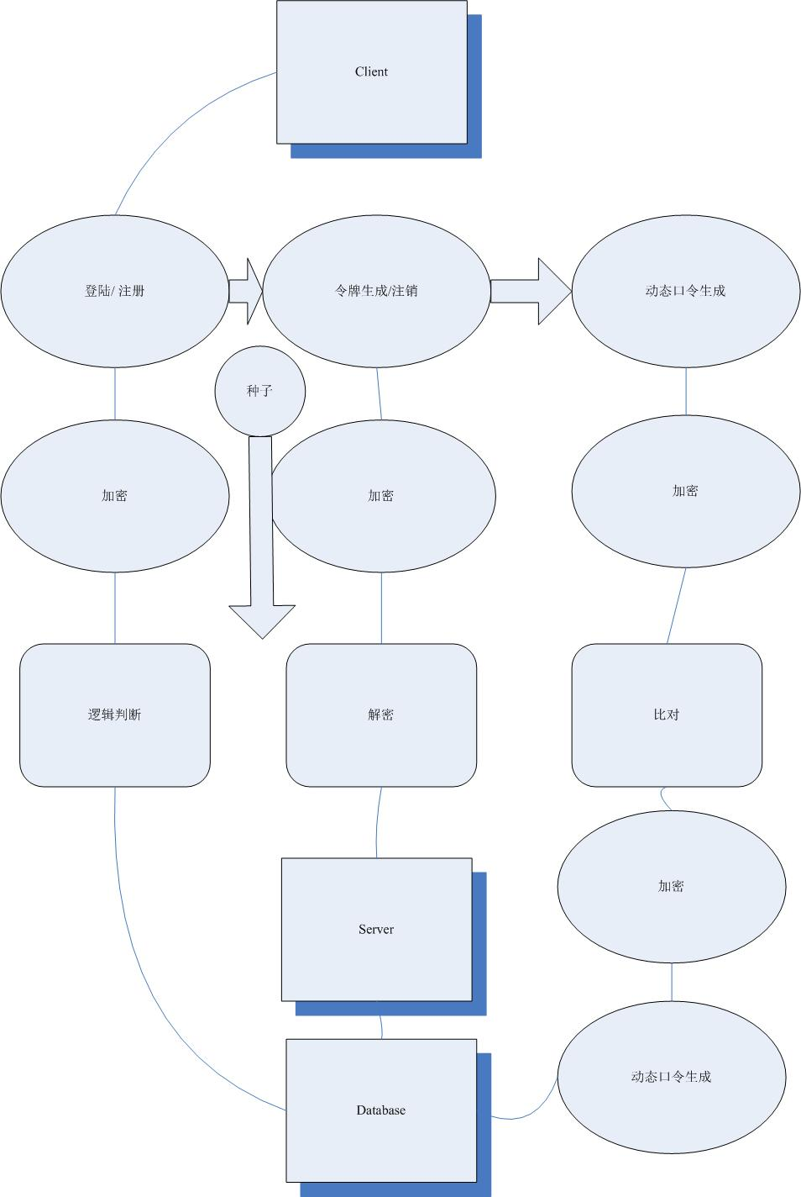

3.1.2 功能流程图

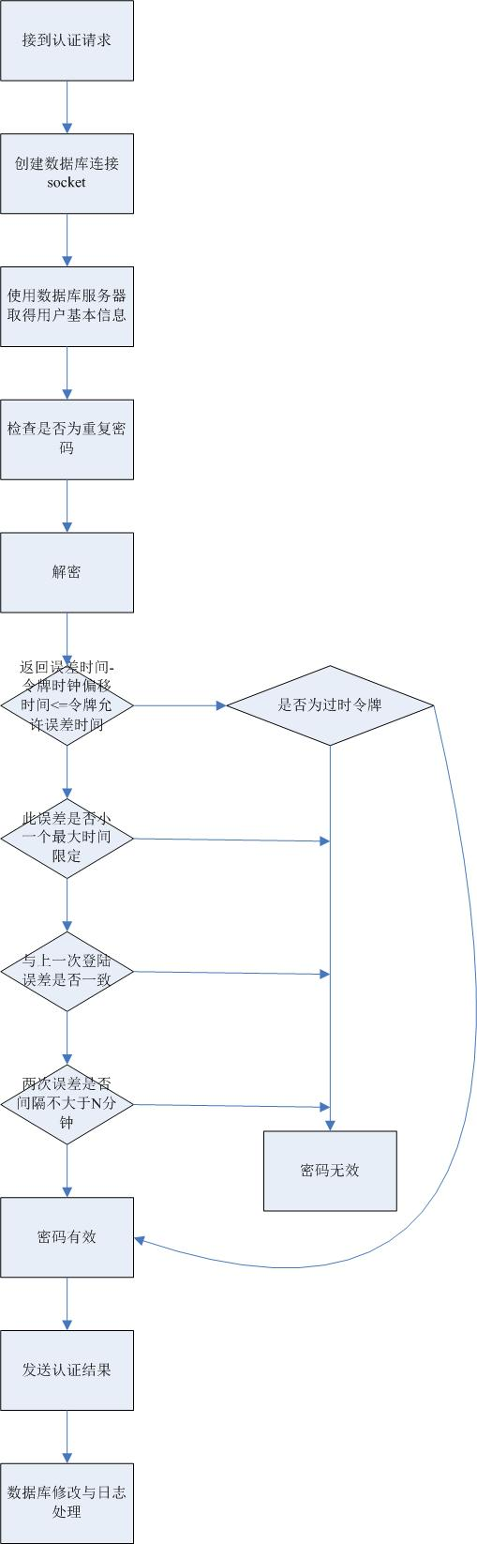

密码认证流程图

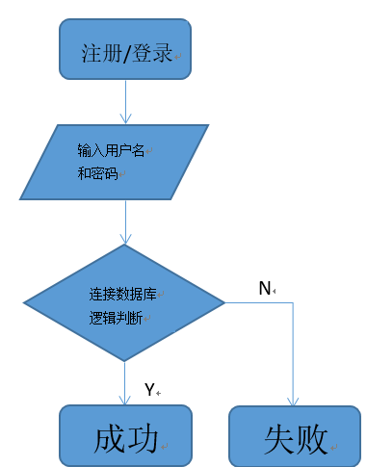

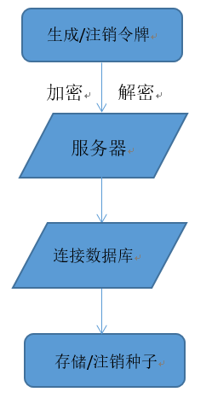

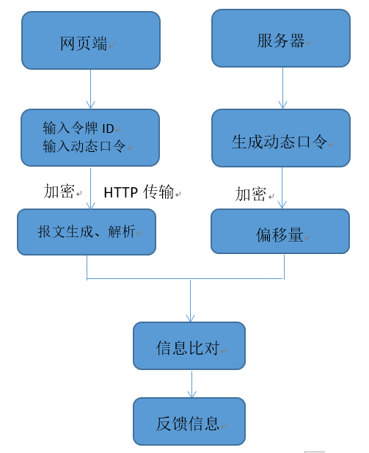

## 3.2功能描述

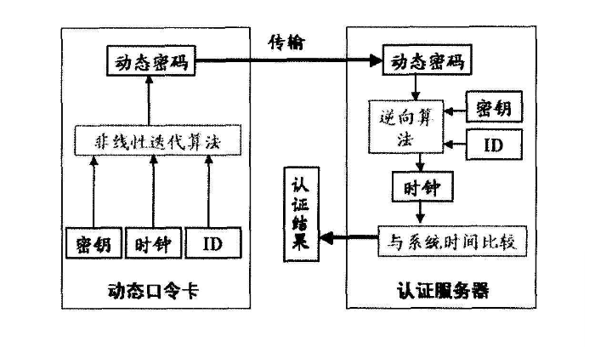

时间同步机制原理图

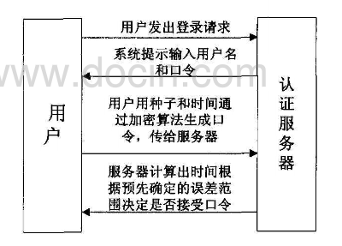

3.2.2系统功能描述

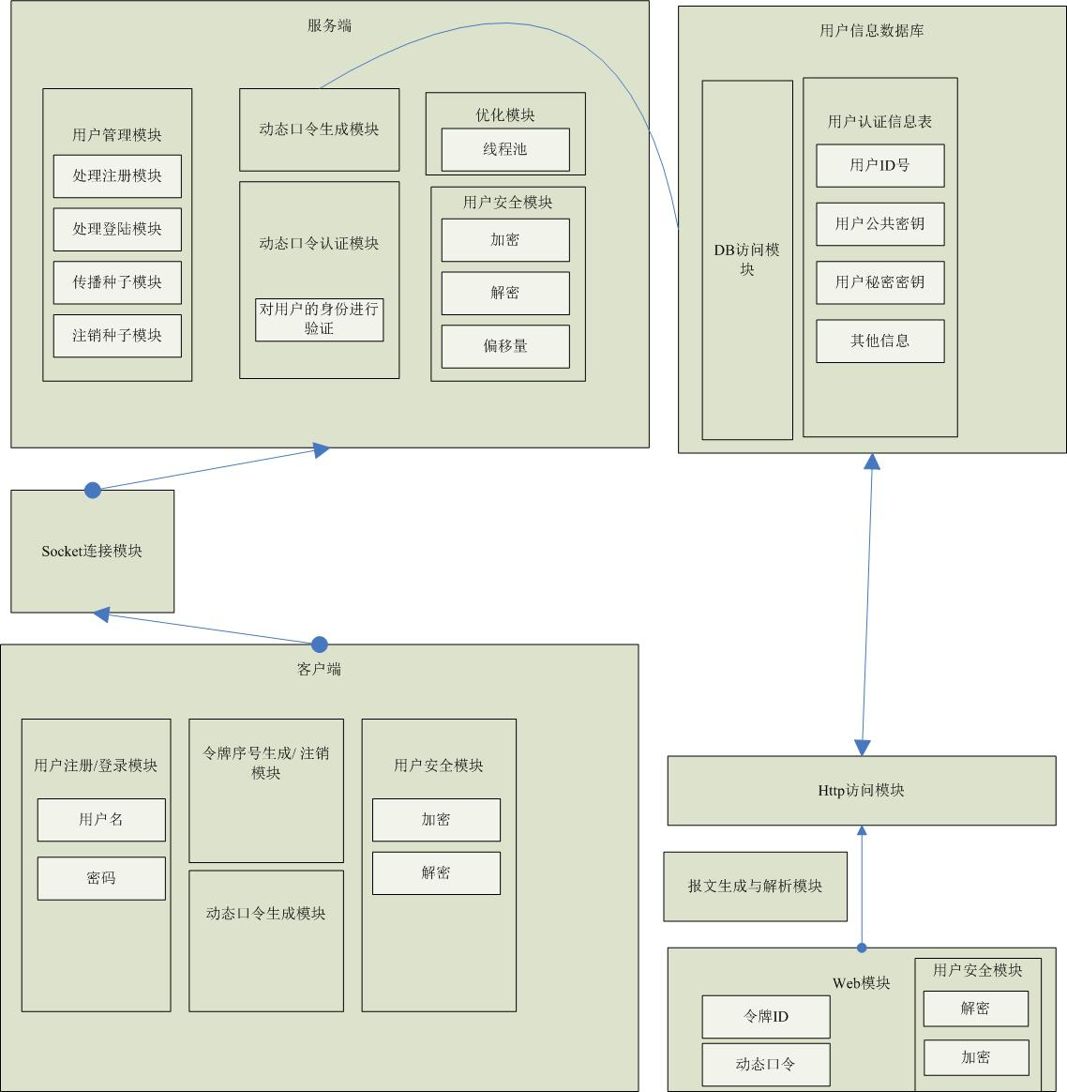

1. 用户登录/注册模块

该模块负责系统的用户登录/ 注册认证。

1. 用户管理模块

该模块负责处理注册、登陆、传播与注销种子

1. 动态口令生成模块

该模块主要用于生成动态口令。

1. 动态口令认证模块

该模块的功能是对比加密信息是否一致，并进行信息会回馈。

1. 令牌序号管理（生成/注销）模块

该模块的功能是根据序号生成规则生成动态令牌的唯一序列号。

6） 用户安全模块

该模块主要对动态口令进行加密、解密等操作。

1. Socket连接模块

该模块的功能完成客户端与服务器之间的通讯。

1. http访问模块

该模块的功能是完成web端与服务器之间的通讯。

1. DB访问模块

该模块的功能是完成数据库与服务器之间的通讯。

1. 报文生成与解析模块

3.2.2系统功能描述

密钥管理系统主要功能包括：系统登录认证、用户管理、保护密钥管理、令牌序列号管理、种子密钥管理、令牌生产配置和时间同步。

* 系统登录认证

系统登录认证是指密钥管理系统的使用必须在系统合法用户登录以后才能使用，且系统对用户分权限管理，不同的用户授权使用不同的功能。用户登录系统一段时间未操作后，系统需要能够自动锁定。

* 用户管理

用户管理的功能包用户账号和角色的分配、修改和删除。系统角色包括：系统管理员、密钥管理操作员、种子生成操作员和令牌生成操作员。密码管理系统的用户应使用包括但不限于USB-KEY的安全措施作为登录系统操作的凭证。

* 保护密钥管理

保护密钥管理是指密钥系统主密钥、传输密钥的生成、备份和更新。密钥的备用载体使用IC卡或者USB-KEY。

* 令牌序列号管理

令牌序列号管理功能包括：令牌序列号模板的定义、修改和删除；令牌序列号的生成。

* 种子密钥生成

种子密钥管理功能包括：种子密钥的生成和加密导出。

* 令牌生产配置

令牌生成配置功能主要是指将种子密钥、序列号和时间（可选）写入动态令牌

* 时间同步

时间同步功能是指生产时间同步令牌时，需预先校对生产电脑的时间。

* 系统日志

系统日志功能记录密钥管理系统的所有操作及系统运行日志。

# 5．性能需求

## 5.1数据精确度

|  |  |
| --- | --- |
| 1. | 确保用户输入的数据不乱码；兼容度高；重要数据需要高精确度。 |
| 2. | 在精度需求上，根据实际需要，数据在输入、输出及传输的过程中要满足各种精度的需求根据关键字精度的不同。 |
| 3. | 时间同步方式的难点在于对双方的时间精准度要求较高，需要解决用户和服务器之间时钟偏移的问题。 |

## 5.2时间特性

|  |  |
| --- | --- |
| 1. | 网页刷新时间短；响应时间短；登录/注册时间短；尽量避免用户长时间等待。 |
| 2. | 系统响应时间应在人的感觉和视觉范围内(<1 s)，系统响应时间足够迅速(<5 s)，能够满足用户要求。 |

## 5.3适应性

|  |  |
| --- | --- |
| 系统算法兼容性： | 能够支持多种分组密码算法来对密钥的管理。 |
| 浏览器的兼容性： | 在操作方式、运行环境、软件接口或开发计划等发生变化时，应具有适应能力。 |

**5.4可使用性**

|  |  |
| --- | --- |
| 1. | 操作界面简单明了，易于操作 |
| 2. | 对格式和数据类型限制的数据，进行验证，包括客户端验证和服务器验证 |
| 3. | 采用错误提醒机制，提示用户输入正确数据和正确的操作系统。 |
| 4. | 采用时间同步的方式，减少了用户和系统交互的次数，不需要专用的读入设备，免去了耗时复杂的认证过程。 |

**5.5安全保密性**

只有合法用户才能登录使用系统，对每个用户都有权限设置。对登录名、密码、以及用户重要信息进行加密，保证账号信息安全。

|  |  |  |
| --- | --- | --- |
| 5.5.1 | 接入端控制 | 认证服务器应具有控制应用服务器安全接入的方法和措施。  认证服务器应具有时间校准的处理方法和措施。 |
| 5.5.2 | 通讯敏感字段加密 | 为了防止网络监听的形式对认证数据进行窃听和分析，应在认证服务器和应用服务器之间的通讯数据上做加密处理。 |
| 5.5.3 | 信息存储加密 | 认证系统中的种子密钥是加密存储的，当认证服务器接收到认证请求时，认证服务器会首先读取种子密钥加密密钥密文，调用加密机或加密卡的接口使用主密钥解密种子密钥加密密钥密文，然后读取种子密钥密文，再使用种子密钥加密密钥解密种子密钥，通过种子密钥和时间因子等信息生成对应的动态密码，并与接收到的动态密码进行比较，从而完成动态密码身份验证。 |
| 5.5.4 | 令牌安全性控制 | |
| 5.5.4.1 | 锁定及解锁 | 可以按照用户要求提供锁定机制，当一个令牌连续尝试认证失败次数累计达到上限，则对令牌进行锁定，同时提供人工解锁和自动解锁机制。 |
| 5.5.4.2 | 防重复认证 | 重复认证检测，对于已经通过认证的动态密码，认证服务器将予以作废，只要已经通过认证的动态密码，均不能再次通过认证。  对于特定的使用场景，可允许正确的动态口令一定次数范围内的重复使用，但认证系统必须具备保护此环境下身份认证安全性和有效性的机制。 |
| 5.5.4.3 | 日志安全 | 日志信息应具有校验码，只要用户对日志信息进行修改，就可通过校验码检查出来。  敏感数据应具有备份恢复机制。  认证系统针对日志访问应具备相应的访问控制策略，对日志的操作应有对应记录，以保证日志的完整性和安全性。 |
| 5.5.5 | 认证系统安全 | 认证系统安全必须符合目标应用服务或系统的安全需求，具体可参照目标应用服务或系统的相应规范或标准。 |

**5.6可维护性**

|  |  |
| --- | --- |
| 1. | 系统采用了记录日志，用于记录用户的操作及故障信息 |
| 2. | 同时本系统采用的B /S模式，结构清晰，便于维护人员进行维护 |

# 6．其它需求

|  |  |
| --- | --- |
| 1. | 安全性高； |
| 2. | 对用户的兼容性高； |
| 3. | 不同操作系统版本，不同浏览器的兼容度高； |
| 4. | 减少数据库冗余现象。 |

**6.1 界面设计**

|  |  |  |
| --- | --- | --- |
| 6.1.1 风格的一致性 | | |
| 界面的一致性既包括使用标准的控件，也指相同的信息表现方法，如在字体、标签风格、 颜色、术语、显示错误信息等方面确保一致。 | | |
| 1. | 在不同分辨率下的美观程度 | 软件界面要有一个默认的分辨率，而在其他分辨率下也可以运行，分别在 800×600， 1024×768，1280×768，1280×1024，1200×1600 分辨率下的大字体、小字体下的界面表 现。 |
| 2. | 界面布局要一致 | 如所有窗口按钮的位置和对齐方式要保持一致。 |
| 3. | 界面的外观要一致 | 如控件的大小、颜色、背景和显示信息等属性要一致，一些需要特殊处理或有特殊要求 的地方除外。 |
| 4. | 界面所用颜色要一致 | 颜色的前后一致会使整个应用软件有同样的观感，反之会让用户觉得所操作的软件杂乱 无章，没有规则或言。 |
| 5. | 操作方法要一致 | 如双击其中的项，触发某事件，那么双击任何其他列表框中的项，都应该有同样的事件 发生。 |
| 6. | 控件风格、控件功能要专一 | a.不错误的使用控件  例如使用 Button 样式做 Table 的功能，拿主菜单条显示版权信息等  b.一个控件只做单一功能，不复用  如果在特殊情况下出现复用的时候，可采用以下两种方法解决：  * 分组，使用双份控件  * 使用 Table 页，给用户很明显的视觉变化 |
| 7. | 标签和讯息的措词要一致 | 如在提示、菜单和帮助中产生相同的术语。 |
| 8. | 标签中文字信息的对齐方式要一致 | 如某类描述信息的标题行定为居中，那么其他类似的功能也应该与此一致。 9.快捷键在各个配置项上语义保持一致 |
| 6.1.2 GUI 的整体标准 | | |
|  | 四个方面： | 1.规范性  2.合理性  3.一致性  4.界面定制性 |
| 6.1.3 GUI 设计的规范 | | |
|  | 遵循一致的准则，确立标准并遵循，是软件界面设计中必不可必的环节。确立界面标准 的好处： | |
| 1. | 便于用户操作：户使用起来能够建立起精确的心里模型，使用熟练了一个界面后，切 换到另外一个界面能够很轻松的推测出各种功能 | |
| 2. | 使用户感觉到统一、规范，在使用软件的过程中愉快轻松的完成操作，提高对软件的 认知 | |
| 3. | 降低培训、支持成本，不必花费较多的人力对客户进行逐个指导 | |